Створення:
1. Скачуємо утиліту MultiBoot USB (17Mb) з http://tools.oszone.net/Jekson07/USB/usb_setup.7z
2. Встановлюємо на локальний жорсткий диск.
3. На робочому столі з'явився ярлик MultiBoot USB.
(Якщо ваша ОС Windows 7, то програму необхідно запускати з правами «Адміністратора». Правою кнопкою на ярлику, далі «Запустити з правами Адміністратора», інакше утиліта не запуститься, або буде працювати погано).
УВАГА! ЗБЕРЕЖІТЬ УСІ ДАНІ З USB НОСІЯ, ІНАКШЕ ВСЕ БУДЕ ВИДАЛЕНО!
4. Після запуску з'явиться інтерфейс програми :
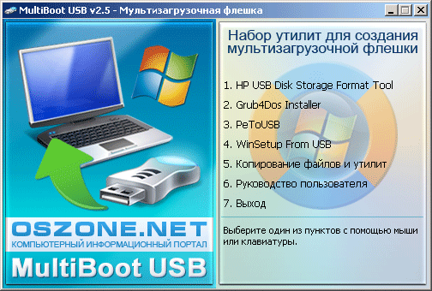
5. Вибираємо 1-й пункт: HP USB Disk Storage Format Tool
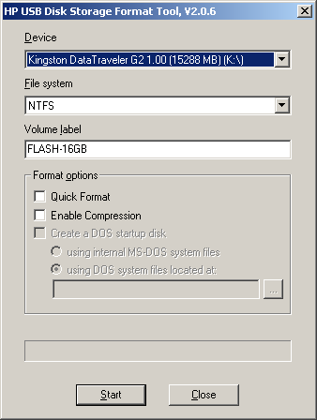

У 1-му рядку вибираємо флешку, далі вказуємо тип файлової системи : FAT або NTFS, вказуємо мітку тому (назва вашої флешки), ставимо галочку Quick Format (Швидке форматування). Тиснемо Start, з'явиться вікно що вимагає від вас підтвердження цієї операції, тиснемо «ТАК», після форматування з'явиться вікно з висновком інформації про ваш пристрій, тиснемо «ОК».
6. Переходимо в утиліту MultiBoot USB, вибираємо 2-й пункт Grub4Dos Installer. Тут нам необхідний тільки перший верхній рядок Disk, тиснемо галочку і вибираємо свій USB носій, тут головне не помилитися і вибрати свій usb device.
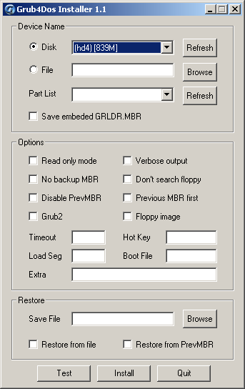

7. Тиснемо Install, якщо усе пройшло успішно з'явиться наступне вікно:
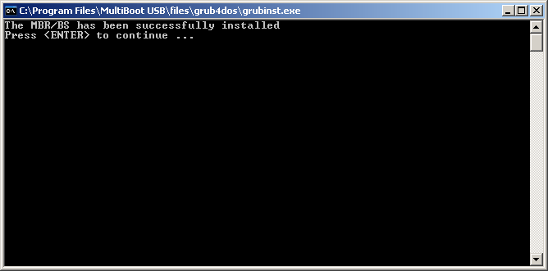

Тиснемо Enter, закриваємо Grub4Dos натиснувши Quit. Переходимо в MultiBoot USB.
8. Вибираємо 5-й пункт: «Копіювання файлів і утиліт», з'явиться вікно з вибором диска куди будуть встановлені завантажувальні файли. Вибираємо флешку.
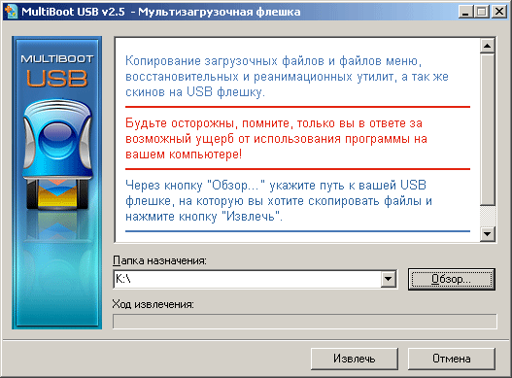
Тиснемо "Извлечь".
9. Коли усі файли будуть скопійовані, заходимо на флешку, і бачимо наступне:
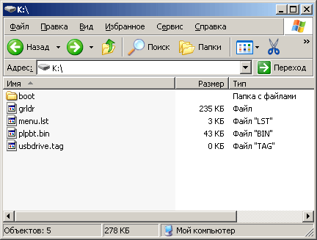

Нас цікавить тека boot, переходимо в неї: видаляємо усі файли з розширенням ISO, IMA, і IMG, це у нас (образи тестові і не робочі, наявні лише для демонстрації що і як): Acronis.ISO, FreeDOS.IMA, GHOST.IMA, MemTest.IMG, MHDD.IMA, NtPasRec.IMA, Qtpro580.IMG, UniversalDisk.IMA, Victoria.IMA, HDDReg.ISO, Win7PE.ISO і WinXP.iso.ISO

Далі: файли Moonlight і Rainbow - це скіни для завантажувальної флешки.
У файлі menu_2.lst - міститься інформація про заголовки, що виводяться, «підміню» для кожного образу і відповідно шлях до образів. Його можна видалити.
У теку boot на флешці, копіюємо усі необхідні нам образи live–cd, дивимося щоб розширення було iso (зверніть увагу на регістр букв в назві та розширенні файлів). Після того, як усі необхідні образи скопійовані. Переходимо в корінь usb флешки: відкриваємо блокнотом файл menu_lst:

timeout 30 - цей час після закінчення якого система завантажиться з першого вибраного за умовчанням варіанту у нас це буде «Завантаження з жорсткого диска».
gfxmenu /boot/Moonlight - це шлях до скінів в теці boot (Moonlight і Rainbow)
Усі інші рядки можна видалити, залишивши лише:
title Завантаження Windows XPE - Міні версія
find --set - root /boot/WinXPE.ISO - шлях до образу
map --mem /boot/WinXPE.ISO (hd32) - шлях до образу
map –hook
chainloader (hd32)

Вносимо правки згідно нижчеприведеної інформації. Зверніть увагу на внесені зміни.
Поле title - заголовок меню, змінюємо на власний розсуд. В нашому випадку в теку закинуто boot образ «image.iso», в поле title вписано: Диск сис. адміна.
find --set — root /boot/image.iso - шлях до образу.
map /boot/image.iso (hd32) — завантаження ISO образу, завантажувального диска (емуляція CD-ROM), що знаходиться в корені.
root (hd32) — робить віртуальний CD-ROM кореневим.
chainloader () — передає управління іншому завантажувачу (якщо в дужках нічого не вказано, то використовується кореневий, в даному випадку hd32).

Вийшло наступне:
title Диск сис. адміна
find --set-root /boot/image.iso
map /boot/image.iso (hd32)
map –hook
root (hd32)
chainloader ()

Щоб додати інші образи копіюємо текст вище починаючи від title і закінчуючи chainloader () вставляємо його нижче або вище як зручніше і змінюємо заголовок (title) і назву образу.

У результаті повний зміст файлу вийшов таким:
timeout 30
gfxmenu /boot/Moonlight
default 0

title Завантаження з жорсткого диска
find --set - root --ignore - floppies --ignore - cd /bootmgr || find --set - root --ignore - floppies --ignore - cd /ntldr
map(hd1)
map(hd0)
map --hook
rootnoverify (hd0)
chainloader (hd0)+1

title Диск сис. адміна
find --set-root /boot/image.iso
map /boot/image.iso (hd32)
map –hook
root (hd32)
chainloader ()

title Диск сис. Адміна2
find --set-root /boot/image2.iso
map /boot/image2.iso (hd32)
map –hook
root (hd32)
chainloader ()

title Завантаження c CD/DVD - ROM
cdrom --init
map --hook
chainloader (cd0)

title Завантаження з дискети
rootnoverify (fd0)
chainloader (fd0)+1

title Перезавантаження комп'ютера
reboot

title Виключення комп'ютера
halt

Усе флешка готова, щоб запускаэмо утиліту MultiBoot USB і вибираємо 4-й пункт: WinSetup From USB ставимо галочку на TEST in QEMU і тиснемо GO, дивимося на екран і бачимо результат.
Помічено що при перегляді виникали проблеми з відображенням кирилиці на live cd, а ось при завантаженні ПК з flash девайса жодних проблем не було.

ЧИМ МЕНШЕ РОЗМІР ОБРАЗУ, ТИМ ШВИДШЕ ВІН ЗАНТАЖУВАТИМЕТЬСЯ. НЕ СТВОРЮЙТЕ ОБРАЗИ В ДЕКІЛЬКА ГІГ, ЧЕКАТИ ДОВЕДЕТЬСЯ ДОВГО.

